МУНИЦИПАЛЬНОЕ ОБЩЕОБРАЗОВАТЕЛЬНОЕ УЧРЕЖДЕНИЕ
«ГИМНАЗИЯ ОБЩЕСТВЕННО - ГУМАНИТАРНОГО ПРОФИЛЯ ГОРОДА ТОРЕЗА»

КВЕСТ – ИГРА
«Быть здоровым - ЗДОРОВО!»

«Методическая разработка внеурочного мероприятия»

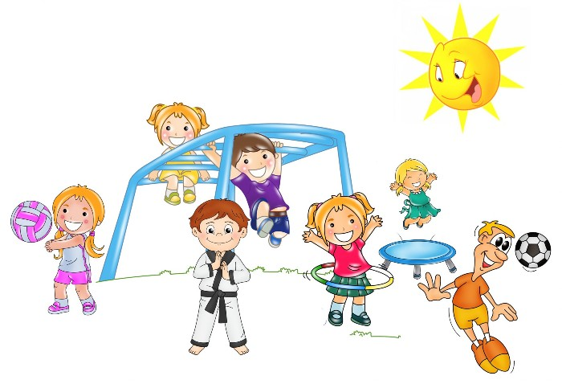
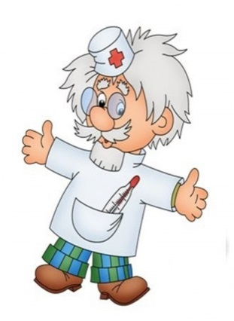

Учителя начальных классов
Дударевская Светлана Петровна
Пронина Татьяна Васильевна

Квест – игра
«Быть здоровым - здорово!»

Аннотация
Давно установлено, что многих неприятностей со здоровьем можно было бы избежать, если бы в современном обществе существовала культура здорового образа жизни.
Пропаганда здорового образа жизни, - комплекс оздоровительных мероприятий, направленных на развитие и укрепление здоровья человека - одно из стратегических направлений воспитания.
Здоровый образ жизни является важным фактором здоровья (повышает трудовую активность, создает физический и душевный комфорт, активизирует жизненную позицию, защитные силы организма, укрепляет общее состояние, снижает частоту заболеваний и обострений хронических заболеваний).
Поэтому важно уже с малых лет через игру приучать детей вести здоровый образ жизни.

Цель: формирование основ здорового образа жизни.
Задачи: систематизация и обобщение ранее полученных знаний по здоровому образу жизни; приобретение в игровой форме новых жизненно необходимых знаний по ЗОЖ; формирование у обучающихся мотивации на ведение здорового образа жизни и умение работать в группах; содействие развитию коммуникативных качеств личности школьника; воспитание ответственности за свое здоровье и здоровье своих близких.

Предполагаемые результаты: сформировать у детей представления о здоровом образе жизни, помочь воспитанникам осознать, что интересная и счастливая жизнь может быть только у здорового человека.
Форма реализации мероприятия: командная игра-путешествие по станциям с выполнением ряда заданий.
Методы и формы работы:
- частично-поисковый, практический;
- фронтальная и индивидуальная работа в группах;
- обработка собранной информации;
- творческая работа.
Возрастной состав: 8-10 лет
Перечень необходимого оборудования и оформления:
- Плакаты: «Здоровый образ жизни», «Советы членов клуба доктора Айболита»; маршрутные листы; карточки с заданиями; буклет «Простые советы о здоровье»; грамоты
- видеопрезентация «Советы доктора Айболита», музыкальная физическая минутка.

Сценарий квест – игры
Ведущий
- Добрый день, дорогие ребята!
Мы приветствуем вас на нашей квест-игре «Быть здоровым здорово!».
Ученик 1
Приветствуем всех,
кто время нашёл,
В гимназию на праздник
здоровья пришёл!
Ученик 2
Пусть осень холодная
смотрит в окно,
Но в зале уютно у нас и светло!
Ученик 3
Мы здесь подрастаем,
мужаем мы здесь,
И набираем, естественно, вес!
Ученик 4
Всегда мы здоровы,
с зарядкой дружны,
Нам спорт с физкультурой,
как воздух, нужны!
(Входит Айболит)
- Я учитель по здоровью,
Обучаю всех с любовью:
Как активным, сильным быть,
Как без грусти день прожить.
Просмотр презентации «Советы доктора Айболита»
-Я открыл свои секреты,
Как здоровье сохранить.
Выполняйте все советы,
И легко вам будет жить.
Ведущий
- Вы готовы преодолеть все препятствия, и вы полнить все задания?
Но прежде чем отправиться в путешествие, помните, что вы все – одна большая команда. В команде нет проигравших, и нет победивших. Все стремятся к одной победе.
Каждой команде предстоит пройти 5 станций. На станциях вас будут ожидать организаторы с заданиями, соответствующими тематике станции. Путеводителем вам будут служить маршрутные листы с указанной очередностью прохождения станций. В эти листы организаторы будут вносить заработанные вами баллы. Выполнение задания на станции оценивается в 10 баллов и отводиться на его выполнение не более 5 минут. По итогам завершения квест - игры баллы суммируются и определяется победитель.

Старт квест - игры
Станция 1
Игра «Вредно! Полезно!»
- Мало спортом заниматься –
Надо правильно питаться.
Чтоб здоровым быть, учтите заранее,
Что Вам необходимо полезное питание.
Задание
- Распределить продукты питания.
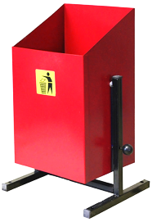
Полезные - в холодильник, а вредные – в мусорное ведро.
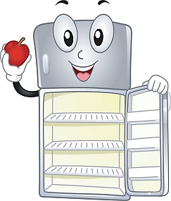
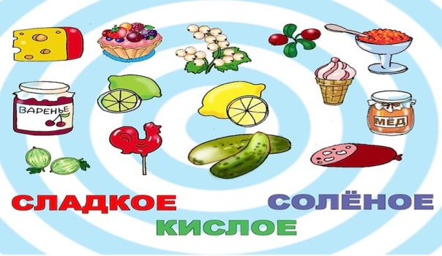

Станция 2
«Весёлая зарядка»
Физкультурой занимайтесь,
Чтоб здоровье сохранять,
И от лени постарайтесь
Побыстрее убежать.
Плюс хорошая фигура,
Вот, что значит физкультура!
Задание
- Что обязательно носит с собой врач?
- С закрытыми глазами аккуратно передайте друг другу градусник.
Танцевальная зарядка
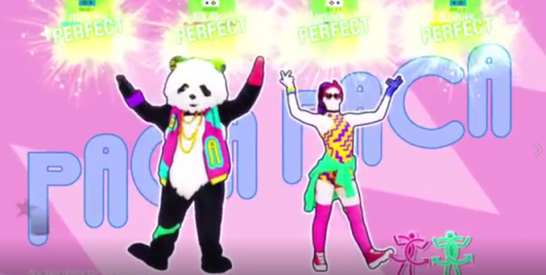

Станция 3
«Эрудит»
- Мы взрослые хотим, чтобы вы, юное поколение, наше будущее, научились укреплять свое здоровье, а в этом деле нет мелочей, как нет их в нашем конкурсе - «ЭРУДИТ».
Задание
- Дайте правильный ответ к поставленным вопросам.
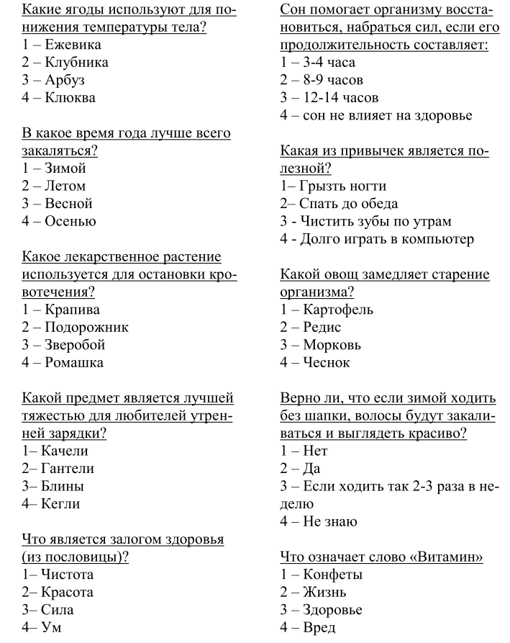

Станция 4
Игра «Инструменты врача»
-У каждого врача, есть свои инструменты-помощники!
Задание
Сложить медицинские предметы в чемоданчик Айболита.

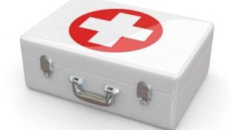

Станция 5
«Волшебный пазл»
Задание
- Составьте правильно пословицу о спорте.
Сложи пазлы и назови сказочного героя.
Подскажи Айболиту, на какой материк надо ему отправляться в дорогу?

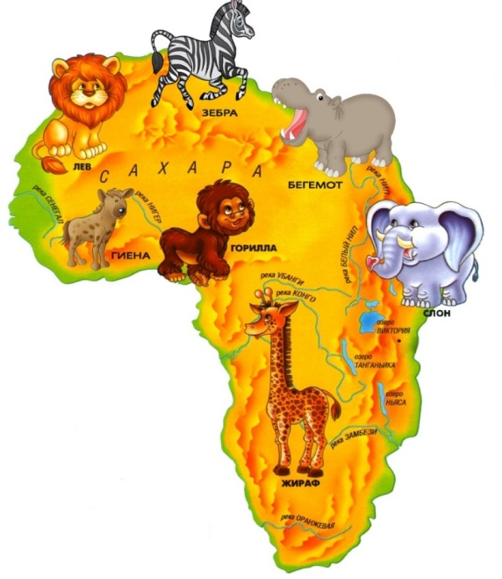
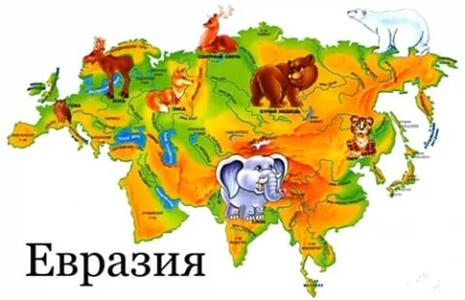

Африка

Станция 6
«Релаксация»
Участники игры знакомятся с «Советами членов клуба доктора Айболита» /приложение/
Ученик 1
Мы в подарок вам сегодня,
Эти соки принесли.
И Вас рады угостить!
Сок фруктовый нужно пить!
Ученик 2
Вот и фрукты все отличные:
И свои и заграничные.
Ну, и фрукты – просто клад!
Для больших и для ребят!
Угощайтесь, на здоровье!
Рефлексия
Айболит
- Наше здоровье зависит от нашего образа жизни: наших привычек, от наших усилий по его укреплению. Факторами, влияющими на здоровье, являются: образ жизни, наследственность, внешняя среда и природно-климатические условия, медицинское обслуживание.
Ученик 1
И вот пришёл прощанья час,
Игра закончилась у нас.
Мы все надеемся, что с ней
Ты стал немножечко умней.
Ученик 2
«Беречь свое здоровье»
Каждый твердо должен знать:
Здоровье надо сохранять.
Ученик 3
Нужно правильно питаться,
Нужно спортом заниматься,
Руки мыть перед едой,
Зубы чистить, закаляться,
И всегда дружить с водой.
Ученик 4
Мы открыли вам секреты,
Как здоровье сохранить,
Выполняйте все советы,
И легко вам будет жить!
Все вместе
Мы желаем вам, ребята,
Быть здоровыми всегда.
Члены жюри квест - игры на основании результатов прохождения станций командами, выставленными в маршрутных листах, подсчитывают баллы и оглашают итоги игры. Производится награждение победителей.

Литература
1. Аранская О.С. Игра как средство формирования здорового образа жизни.-2002.-№5.-с.54.
2. Зайцев Г.К. Уроки Айболита.- СПб.,-1997., Уроки Мойдодыра.- СПб.,-1996., Твои первые уроки здоровья – СПб., 1995.
3. Сизанова А.И. и др. Безопасное и ответственное поведение: Цикл бесед, практических и тренинговых занятий с учащимися . Мн.: «Тесей», 1998.
4. Интернет ресурсы

